XI городская научно-практическая конференция
«Лики традиционной культуры»,
приуроченная к Году культурного наследия России
__________________________________________________________________

Исследовательская работа:
«Щука в жизни Югорских народов»

Авторы:
Гореликов Андрей
Макаров Дмитрий
Носков Герман
Перминов Сергей
Дмитриева Мария
Павельева Елизавета
Панина Дарья
ученики 3б класса
Муниципального автономного общеобразовательного учреждения
«Средняя общеобразовательная школа №1»

Руководитель:
Колбина Лариса Григорьевна,
учитель начальных классов
первой квалификационной категории
Муниципального автономного общеобразовательного учреждения
«Средняя общеобразовательная школа №1»

г.Нягань 2022г

Введение стр 3
Мифы и легенды о щуке народов ханты и манси стр.5

В самом ли деле водиться гигантские щуки в реках Югры? стр 8

Сведения биологов о жизни щуки на территории ХМАО стр 10

Орудия вылова щуки у народов ханты и манси стр 11
Значение щуки в пищевом рационе коренных народов ханты и манси стр13

Список литературы

Приложение

Введение
Традиционная культура народов севера складывалась на протяжении веков. Она была максимально приспособлена к природным условиям их обитания, она была подчинена определенным законам, передающимся от поколения в поколение. Самыми существенными являются отношения, которые складываются между человеком и природой. Эти отношения и связи, зародившиеся в незапамятные времена, оберегаются традицией.
Наш Югорский край велик и богат. Мы родились на земле древних Угров. Знать и изучать свой край, его культуру всегда интересно и полезно. На территории Югры 25 тысяч рек и озер.
Щука - почитаемая рыба у народов Югры испокон века. Почитаемая настолько, что каждая косточка в этой рыбе имеет свое имя.
Наш проект способствует развитию интереса и уважения к истории родного края, участию в сохранении народных ремесел, обычаев и традиций.
Уникальная рыболовецкая культура бассейна реки Обь создала множество способов промысла в зависимости от времени года, акватории, повадок и хода этой рыбы. В семьях народов ханты и манси практически все необходимые принадлежности для ловли щуки делали и делают самостоятельно.
Цель проекта: узнать интересные факты о роли щуки в жизни народов Югры, через изучение фольклора и быта коренных народов ханты и манси.
Задачи исследования:
1.Изучить мифы и легенды о щуке народов ханты и манси;
2. Выяснить, гигантские щуки в реках и озерах Югры – это миф или реальность?
3.Изучить сведения биологов о жизни щуки обитающей на территории ХМАО.
4.Выяснить является ли щука у народов Югры священной?
5.Узнаем какие орудия вылова щуки, существуют у народов Югры.
6. Значение щуки в жизни и пищевом рационе коренных народов ханты и манси. Изучим национальные блюда из щуки.
7.Узнаем по каким законам и заповедям природы, живут коренные народы Югры.
8. Сделать видео мультипликацию по сказке «Как щука себе голову сделала»

Предмет исследования: мифы сказки и очерки о щуке, а также быт и рыболовецкая культура коренных народов Югры

Гипотеза: Изучая быт и культуру коренных малочисленных народов Югры, мы не только обратим внимание молодого поколения к истории нашего родного края, но и можем помочь в охране этнокультурного наследия народов России

Мифы и легенды о щуке народов ханты и манси

Ханты вообще считают щуку не рыбой, а зверем, которого верховный бог Торум создал безголовым, видимо, опасаясь его жестокости. Но щука не растерялась и сделала себе голову самостоятельно. Сказка «Как щука себе голову сделала»
Раньше щука безголовая была, уродливей её не находилось в речках нашего края. Долго просила щука водяного царя, Ингк-хон, подарить ей голову. Ингк-хон отказывал:
- Ты злая. Много рыбы изведёшь. Не дам тебе зубов, не дам тебе головы.
Вот однажды ушёл Ингк-хон к людям в гости. Щука стала под мостками, с которых воду черпали, караулит.
Бежала по берегу девочка - сирота Сотхотлопэ. устала, пить захотела. Легла девочка на мостки, напиться не может, пьёт. А щука раздувалась, раздувалась, сделалась громадная - и проглотила Сотхотлопэ. Смастерила из девочки для головы хрящ - мягкую косточку, на крест похожую.
Плыл рыбак на лодочке-обласке, грёб, согнувшись. И его проглотила ненасытная щука. Получились из лодочки крепкие челюсти.
И рыбак в дело пошёл. Прибыло с ним крепости в щучьей голове. Под вечер переплывал реку лось. Отломила щука ударом хвоста лосиную ногу с копытом. И такая кость, похожая на лосиную ногу, щучьей голове пригодилась.
Старушка горбатая шла с сыном вдоль берега, вязанку хвороста несла, забрела в реку ноги сполоснуть. Утащила злая рыбина старую женщину вместе с хворостом. Сын старушки на выручку кинулся, и он в пасть щуки попал. Из этой добычи выкроила рыба сразу несколько костей.
Плыла по реке деревянная лопата. Разинула щука рот пошире, проглотила лопату, лобовую часть себе из неё сделала.
Черпала неподалёку девушка воду, упустила берестяной ковш.
- Пригодится! - радуется щука.
Много ещё людей и добра заглотила эта хитрая рыба, соорудила себе громадную голову и острые, как частокол, зубы.
Под утро возвратился Ингк-хон из гостей в Обь, ужаснулся щучьему виду. А щука как раз в протоке стояла - отдыхала. Ингк-хон заметил, что щука дремлет, и отвёл всю воду из протоки в Обь.
На восходе Хатл-Ими (солнце) двинулось по небу, заметила страшную щуку на мели, остановилась, пригляделась. Ингк-хон из Оби подсказывает:
- Суши, Хатл-Ими, шальную голову этой непослушной рыбы. Пусть маленькой сделается её голова.
Хатл-Ими направила на щучью голову свой свет и зной, хорошо просушила. Аккуратная рыбья голова стала, чуть больше, чем у крупной нельмы.
- Теперь довольно, сказал Ингк-хон. - однако, нет ли в щучьей утробе живых людей? Пощупай её, Хатл-Ими, лучами-стрелами.
Послала женщина-Солнце лучи, стали они покалывать щучье брюхо, и выскочили из рыбины: девочка Сотхотлопэ и рыбак на лодочке, старушка с вязанкой хвороста и её сын с лосиной ногой.
Много всякого добра вырвалось из щуки, и стала она, как все рыбы, обыкновенная. Но уж голову-то, но уж зубастую не мог Ингк-хон у хитрой рыбы отнять. Так до сих пор щуки хищные, зубастые и ходят, пальца им в рот не клади про эту рыбу ханты поговорку сложили: <<У щуки и мёртвой зубы живые>>.
Согласно легендам народов ханты и манси, гигантские щуки живут в далеких тундровых озерах и охотятся на рыбаков.
В бассейне великой реки Оби, ханты считают, что в гигантских щук превращается водяной дух Сарт-лунг. Рыба-оборотень живет в глубоких омутах и озерах и легко может перекусить лодку.
Еще одна страшная история. Щука сожрала юношу, удившего рыбу на озере. Людоедку поймали весьма оригинальным способом. Спустили на дно озера 4 нарты, нагруженные оленьим мясом. Когда щука попыталась сьесть приманку, ее зубы застряли в обломках саней. Понадобилось несколько человек , чтобы вытащить щуку на берег.

В самом ли деле водиться гигантские щуки в реках Югры?

Из литературных источников мы выяснили, что один из старых, еще дореволюционных исследователей сибирских народностей Н. Григоровский в своей работе «Очерки Нарымского края» писал, что гигантские щуки на самом деле встречаются «в здешних глухих местах, где еще не бывала нога человека». Он рассказывал, что в лесу «вблизи села Кетского» долгое время висела прибитая к дереву нижняя челюсть щуки длиной с лошадиную голову. Кстати, по его словам, местные жители называли челюсти щук салазками, что также говорит об их немалой величине.
Видели огромные останки и советские ученые. Этнографы Владислав Кулемзин и Надежда Лукина в одной из своих книг упоминают щучью челюсть, прибитую к стенке хантыйской избушки. У челюсти были такие зубы, что рыбаки вешали на них плащи и телогрейки.

Сведения биологов о жизни щуки на территории ХМАО

Она не только стопроцентная, но жадная и неугомонная хищница.
Щука - неисправимый каннибал. Собственного щурёнка ей заглотить ничего не стоит. Да и он - зелёный щурёнок всего-то со спичку длиною - уже страшен для сестёр и братьев. Он как маленький крокодильчик
Икромёт у щуки происходит рано - сразу после освобождения воды ото льда и заполнения полыми водами мелководий с прошлогодней травой, при повышении температуры до 3-6◦С.
Самка откладывает в среднем полсотни тысяч икринок, зрелые мечут в три раза больше. Икра довольно крупная
К концу первого года в щурёнке уже тридцать сантиметров, к третьему-четвёртому году - до полуметра и даже больше.
Любит она погреться в тёплой воде, но бодра и в ледяной. И всё же наиболее активна при двадцати градусах.
Щука - охотник виртуозный. От её стремительных бросков редко какая добыча ускользает. Но при всей своей ярости осторожна, а при хорошем зрении и слухе, да ещё при удивительной чувствительности боковой линии, улавливающей малейшие движения в воде, она всегда великолепно знает обстановку и избегает опасности умело.
Биологи не признают существование гигантских щук, тем более людоедок. Самое большее, на что они готовы, это признать, что те достигают двухметровой длины. Однако что может помешать щуке вырасти еще больше – ведь она, как и большинство рыб, растет в течение всей жизни!

Вывод
Записи этнографов о челюстях, выходящих за рамки признанных размеров щук, предания самых разных народов, свидетельствуют, что те действительно могут достигать огромной величины.
Почему же они неизвестны ученым? Ответ на самом деле прост. Почти все истории рассказывают про озерных, а не речных рыб. Это неудивительно – в реках у щук есть серьезные конкуренты, их вылавливают рыбаки и они просто не могут достичь огромного размера в старости.
В озерах же щукам никто не угрожает, тем более в затерянных таежных водоемах. Люди здесь бывают редко, крупных хищников почти нет. Правда, и пищи немного. Может быть, этим объясняется то, что щуки нападают на человека. Если четырехметровая хищница может утащить под воду лося или рыбака, почему ей этого не сделать? Тем более если она голодна.
Большинство же таежных и тундровых озер, в которых могут встретиться такие гиганты, не исследовались. Просто за ненадобностью. Да и встречаются огромные щуки, по всей видимости, редко. Причина тоже простая – чтобы вырасти до гигантских размеров, щука должна прожить более ста лет.

Орудия вылова щуки у народов ханты и манси
Способы ловли щуки и орудия весьма разнообразны и определялись от времени года и места лова.
Одним из древних приемов ловли является запор ( вар ) - заграждение из кольев или прутьев. Отсюда возник термин «запорное рыболовство».
Поставленный запор долго обеспечивает рыбой: зимой, летом, весной и осенью. Попавшая туда рыба находится в воде, и нужно лишь эпизодически ее вычерпывать — свежую, живую.
Лов щуки сетями. Сети плели из конопляных веревок, в старину из крапивы , окрашивая их настоем черемухи, отчего они принимали коричневый цвет и были мало заметны в воде.
Часто в конце зимы в период «загара» (явление обескислороживания воды) водоемов, рыба скапливается у ключей, устья которых заваливают снегом и затаптывают, а неподвижную рыбу вычерпывают саком (черпак), который также делают самостоятельно. Широко практиковался подлёдный лов рыбы.
Летом рыбаки передвигались на долбленых лодках – обласах , управляемых только одним веслом. Обласок - традиционное средство передвижения народов хантыи манси.
Лодка делалась в несколько приемов из осины или кедра. Каждый рыбак делал лодку для себя, учитывал свой вес, особенности своей фигуры, комплекцию.
Проводились обряды, связанные с рыболовством
1.Мальчиков с раннего детства приучали к рыболовству. Уже в семь лет мальчику, в первое весеннее половодье, мать смачивает на берегу реки макушку водой. Обряд совершен — и теперь вода не должна накрыть с головой малыша — подростка — мужчину — старца .
2.Обряд на привлечение удачи. Для успеха в промысле из дерева и бересты изготавливали фигурки рыб и брали их с собой на рыбалку.

Для некоторых обских Угров, щука является священной

Щука у всех обских угров называется одинаково: сорт (сарт). По данным Н. Л. Гондатти, <<четвёртый сын Нуми - Аутья Одырь живёт на Обской губе при взморье, имеет вид щуки и заведует морской рыбой>>.
По мнению других исследователей, щука является священной рыбой у манси р. Ляпин.
В Щекурье женщины, вышедшие замуж за Сайнаховых, щуку не чистили, это делали их мужья, т. к. понятие <<сойнах>> в фольклоре означает <<щука>>.
На Ляпине в прошлом шаман имел облик щуки.
Щуку нельзя называть <<хул>> - рыба, а только <<сорт>> - щука. У некоторых групп населения ханты и манси существует запрет ставить эту рыбу на стол медведя во время Медвежьих игрищ, т. к. они - <<нелман вэллат>> - заклятие врага.
Орнамент - <<челюсть щуки>> (на рис. сверху) часто украшает шубы-сахи мансийских женщин. Существуют другие орнаменты: <<пасть щуки>> (на рис. справа), <<полная челюсть щуки>> и т.д.
У народов Югры в древности щучья челюсть и зубы считаются сильным талисманом - оберегом.
Челюсть щуки с острыми зубами иногда применяется в народной медицине - при головных болях щучьими зубами надавливают в область висков, повторяя древние приёмы иглоукалывания. Щучьи зубы применялись для кровопускания. При нанесении татуировки также применялась щучья челюсть.

Значение щуки в пищевом рационе коренных народов ханты и манси .

Щуки и мелкие щурогайки - обычная еда манси в летнее время на покосах.
Одним из национальных блюд является подавушка - по-хантыйски "палэк". Готовят ее из щуки. Вначале свежую рыбу распаривают, очищают от внутренностей, отрезают голову и хвост, разрезают оставшуюся часть вдоль, а потом пополам. После этого нанизывают куски на специальные выструганные палочки и ставят к костру вначале одной стороной, через некоторое время - другой. Щука готова после того, как слегка подрумянится и с нее закапает сок. Получается очень аппетитное блюдо.
Широко распространена у пимских хантов патонка - по-хантыйски "потэм кул". Замороженную щуку настрагивают ножом, подсаливают и сразу подают к столу, чтобы не успела растаять. Свежая мороженая щука здесь одно из излюбленных блюд.
А весной из щуки готовят "пачи". Свежую подсоленную и разделанную рыбу подвешивают на ветру, чтобы она равномерно и постепенно сушилась. Рыба готова к употреблению, когда подсохнет.
Летом ханты заготавливают рыбу на зиму. "Сел" - копченая рыба Для копчения отводят специальное место в стороне от дома
Из очень сухой и мелкой щуки делают рыбную муку, она идет на корм оленям.
Особо выделялись у коренного населения два блюда – рыбий жир и так называемая варка. Для приготовления варки «пустые кишки, пузыри, печень и икру вытапливали свежими на медленном огне, пока смесь не потемнеет и не станет гуще жира».Ели варку с вареной рыбой, свежими ягодами, хлебом.
Рыбий жир добавляли в тесто, на нем жарили лепешки, макали хлеб, ели ложками и запивали чаем. Кстати мы узнали , что во время Великой Отечественной войны коренные жители спасли немало детей из блокадного Ленинграда , их привозили голодных и измученных. Ханты и манси кормили их мясом щуки, щучьей икрой, рыбьим жиром, этим и спасли детей.
Ничто не выбрасывают ханты от щуки, даже кишки и другие отходы идут в дело. Эту смесь проваривают несколько часов на медленном огне, после чего ею смягчают шкуры при обработке, а также кожаную обувь. Из чешуи варят прочный и стойкий клей.
Приготовив щуку, ханты разбирают ее череп по кусочкам, рассказывая детям, кого съела первая щука. Кости щучьей головы действительно напоминают по форме фигурки людей, животных и птиц. Таким образом ханты не только развлекают детей, но и внушают им, насколько опасен водяной людоед.
Лакомая часть щуки - голова - достаётся ребятишкам. Те, обсасывая мякоть, вынимают косточки щучьей головы (на рисунках). Вот косточка под названием <<лосиная нога>> (3), <<полозья нарты>>(9), <<весло>>(2), <<лодка-калданка>>(1), <<человек с вязанкой дров>>(4), <<лопата>>(5) - всех щука съела и себе голову сделала. Другие косточки тоже имею свои названия: <<кукушка>> (8), <<берестяной ковш>> (6), <<ножик>> (7).
Законы и заповеди природы, по которым живут коренные народы Югры.

Рыбаки-ханты и манси бережно относятся к природе, к своим лесам и рекам и ко всему, кто их населяет. Они живут по своим заповедям.
Заповеди народа ханты:
- Береги природу Торума
- Она – твое тело, твой дом, твоя пища, твое продолжение в будущем.
- Бери от нее только необходимое для себя, только ее прирост и никогда – лишнее и последнее.
У рыбаков народа ханты свои законы:
1. Всегда соблюдать сроки рыболовства.
2. Рыболовные ловушки должны быть устроены таким образом, чтобы через них проходила рыбная молодь.
3. Бери рыбы столько, сколько необходимо, без излишек.

Заключение
Предметом исследования нашей работы мифы сказки и очерки о щуке, а также быт и рыболовецкая культура коренных народов Югры.Результатом нашей работы мы не только обратим внимание молодого поколения к истории нашего родного края, но и помогли в охране этнокультурного наследия народов России
Можно сделать вывод, что основная цель нашего проекта - узнать интересные факты о роли щуки в жизни народов Югры, через изучение фольклора и быта коренных народов ханты и манси достигнута.
Рыбаки – ханты строго придерживаются запретов, т.е. того, что ни в коем случае нельзя нарушать, и верят в приметы, которые о многом им рассказывают и предупреждают.
Можно сделать следующие выводы: рыболовство и сейчас - основная отрасль хозяйства хантов. Оно продолжает определять весь их жизненный уклад. Для пришлого населения округа это, конечно, не традиционное занятие, но для многих – хобби.

Список литературы:

- Дружинина Л.В. Питание ребёнка. Москва, 1994 г.
- Зимина М.С. Энциклопедия русской кухни. Из глубины веков/ СПб: ООО «Динамит», «РЕСПЕКС», 2002.
- Смирнов Ю.И. Популярная энциклопедия рек и озёр/ ИД «МиМ». С-Петербург, 1998.
- Хомич Л.В. История Югры. Просвещение. Санкт-Петербург, 1994.
- Энциклопедия от Р до Я. Что такое Кто такой/ Педагогика – Пресс. М. , 1999.

Приложение №1

Полезные свойства щучьей икры
По питательным свойствам и вкусовым параметрам икра щуки ничуть не уступает красной или черной. При этом, она более диетическая, чем осетровая и лососевая. В былые времена на Руси икра щуки, по праву, считалась царским угощением. Из-за высокой стоимости продукт себе могли позволить исключительно дворяне, монахи и купцы. В современной общемировой кулинарии она нашла широкое применение: икру щуки подают как самостоятельную закуску в сопровождении с крекерами или в виде начинки для тарталеток, бутербродов. Кроме того, ее используют для приготовления ассорти из морепродуктов, салатных заправок и соусов к рыбе.
Энергетическая ценность икры щуки составляет 131 калорию на 100 грамм продукта. Соотношение Б : Ж : У равняется 87 % : 13 % : 0 %. В состав субпродукта входят железо, фосфор, йод, незаменимые аминокислоты, легкоусвояемый белок, витамины А, С, В, D, полиненасыщенные жирные кислоты (омега-3).
Полезные свойства щучьей икры:
- повышает уровень гемоглобина;
- защищает от атеросклероза;
- улучшает кровообращение;
- нормализует давление;
- укрепляет иммунитет;
- поддерживает остроту зрения;
- насыщает организм витаминами, макро- и микроэлементами;
- ускоряет выздоровление после тяжелых болезней;
- усиливает сексуальную функцию;
- предохраняет организм от преждевременного старения, продлевает молодость;
- укрепляет ногти, волосяные фолликулы;
- ускоряет регенерацию клеток, поддерживает упругость кожи.

Приложение №2

Блюдо "Щука в сметане"

Щука — 1,5-2 Килограмма
Лук — 1-2 Штук
Сметана — 100-150 Грамм
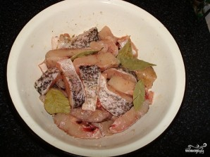
Мука — 2-3 Ст. ложек
Соль — 1 Чайная ложка
Лавровый лист — 1-2 Штук
Масло растительное — 100-150 Миллилитров
Зелень укропа, петрушки — 100 Грамм Количество порций: 4-5

Щуку чистим, моем. Отрезаем голову и хвост для ухи.
Остальную часть режем на небольшие кусочки. Солим, перчим, добавляем лавровый лист и оставляем мариноваться.
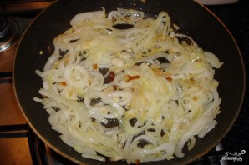

Чистим лук, режем полукольцами и поджариваем на сковородке с растительным маслом.

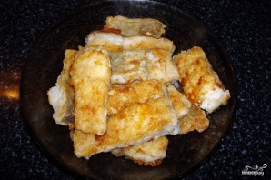

Панируем кусочки рыбы в муке и жарим до золотистого цвета.

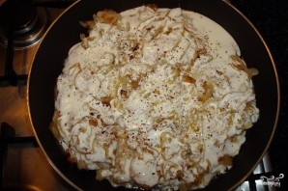

Поверх готовой рыбы выкладываем обжаренный лук, сметану. Перчим. Добавляем свои любимые специи.
Накрываем крышкой и тушим минут 15 на маленьком огне.
Если сметана у вас густая - можно разбавить ее водой.
Приложение №3

"Щука на мангале"

Ингредиенты: Щука — 700 Грамм
Репчатый лук — 3 Штуки
Лимон — 1 Штука
Соль — 1 Ст. ложка
Смесь перцев — 1 Чайная ложка
Специи для рыбы — 1 Чайная ложка
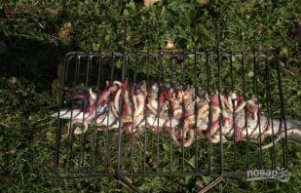

Лук почистите и нашинкуйте полукольцами.
Лимон помойте и разрежьте пополам.
Рыбу почистите, выпотрошите и промойте.
Уложите щуку в лоток.
Засыпьте её луком, специями, перцем и солью.
Выдавите сок лимона. Также промажьте брюшко.
Оставьте щуку мариноваться на 3-5 часов.
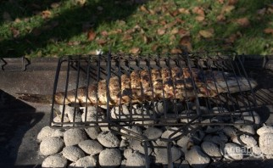
Переложите рыбу в решётку. Оставьте немного лука.
Жарьте рыбу на мангале около 25 минут, переворачивая её, чтобы она подрумянилась со всех сторон. Приятного аппетита!

Щука фаршированная

Приготовить ее легко в домашних условиях.
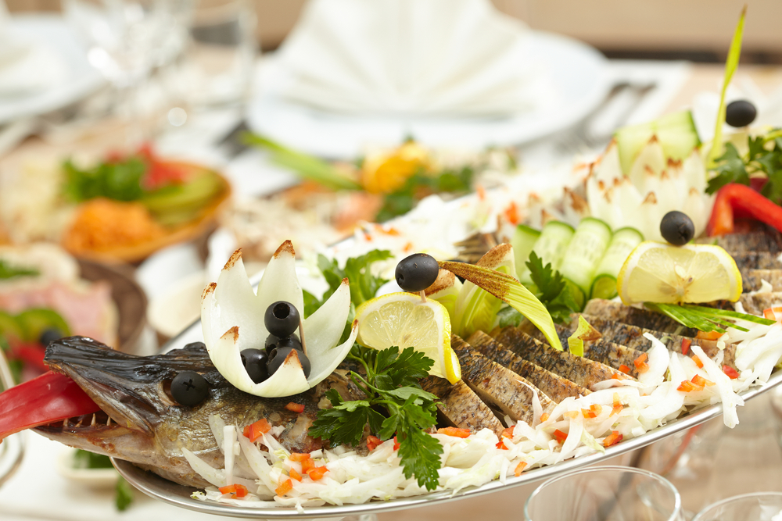
Классический рецепт предполагает наличие следующих компонентов:
рис (2 ст. л. в готовом виде),
белый хлеб (100 г),
молоко (200 мл),
лук (150 г), яйцо (1 шт.), зелень.
Сначала следует отварить рис с добавлением небольшого количества растительного масла. Лук репчатый почистить и промыть, нарезать мелко, посолить. Щуку очистить от чешуи так, чтобы не повредить кожу, удалить жабры из головы. Сделать надрезы возле плавников. Снять аккуратно кожу так, чтобы она отделилась от внутренностей. Вытащить потроха. Положить кости в кастрюлю, сварить бульон. Кипеть он должен 40 минут. В процессе приготовления нужно снимать пену. Залить хлеб молоком, оставить набухать на 15 минут. Лук почистить, натереть на терке. Пожарить на растительном масле до появления прозрачного цвета.
Филе рыбы перекрутить через мясорубку. Соединить фарш с батоном, овощами, отваренным рисом. Желтки отделить от белков, положить в фарш. Добавить соль, специи. Белки взбить, постепенно добавлять в начинку.
Полученным составом нужно заполнить кожу тушки. Если делали разрез вдоль брюшка, его следует зашить. Положить морковь, свеклу на противень, сверху поместить тушку, залить бульоном. Прикрыть фольгой, поставить в хорошо разогретую духовку на 20 минут. Когда время выйдет, нужно снять фольгу, и еще на 20минут щуку выпекать до образования румяной корочки.
Фаршировать рыбу можно и без риса. В некоторых рецептах вместо него предлагается использовать грибы, картофель.

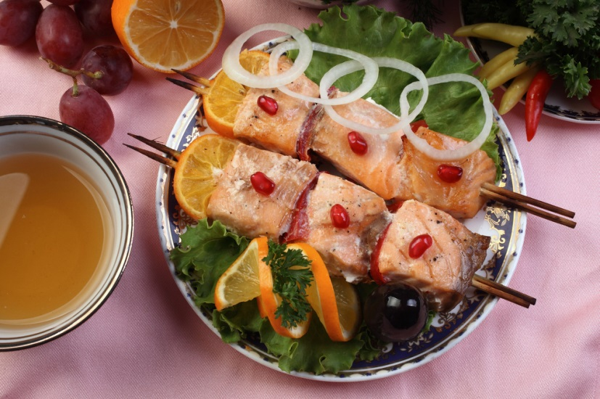
Шашлык из щуки
Любителям рыбы придется по вкусу шашлык. Для его приготовления понадобиться рыба, сливочное масло, приправы. Промыть щуку, очистить от головы и плавников. Снять кожу, разрезать на две части, удалить кости. Нарезать на кусочки, добавить соль и перец. Перемешать, оставить со специями на 20 минут.
Остается разместить на шампурах, сверху полить растопленным сливочным маслом. Запекать на мангале до готовности рыба. В качестве украшения блюда обычно используются дольки лимона, зелень.

Котлеты


Котлеты из щуки
Это блюда любят даже дети. Для приготовления понадобится:
- филе рыбы;
- репчатый рук;
- копченая колбаса;
- белый хлеб;
- соль и перец.
Непосредственно для формирования котлет пригодятся панировочные сухари, растительное масло. Сначала нужно сделать из филе фарш, перекрутив мясо через мясорубку. Порезать копченую колбасу, перемолоть ее, добавить к фаршу. Разбавить смесь мелко порезанным луком, поджаренным на растительном масле. Добавить хлеб, который заранее размачивался в сливках. Перекрутить полученный фарш еще раз через мясорубку. Добавить по вкусу соль, перец, зелень.
Оформленные котлеты погрузить в панировочные сухари. Обжаривать на горячем масле до готовности (по 5 минут с каждой стороны). В качестве гарнира используют картошку, рис, гречневую кашу.

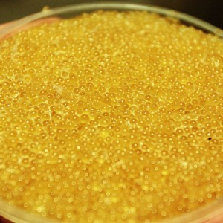
Как засолить щучью икру?
- Выпотрошите рыбу, разрезая тушку в направлении от анального плавника до головы. Если надрез сделать от жабер, можно повредить желчный пузырь, в итоге икра приобретет характерный прогорклый вкус и будет испорчена.
- Выньте и промойте мешочки с икрой (ястыки). Затем аккуратно разрежьте на них пленку.
- Икру уложите в емкость, ошпарьте крутым кипятком, интенсивно размешивая ястыки вилкой 3 минуты. В результате масса продезинфицируется, увеличится в размерах и станет мутной, желто-белого цвета.
- Слейте жидкость, а пленки, намотавшиеся на вилку, удалите.
- Промойте икринки под проточной холодной водой, медленно перемешивая. Всплывающие свернувшиеся пленки ястыка соберите и выбросите.
- Откиньте на дуршлаг икру, дайте ей стечь. Затем переложите ее в марлю и аккуратно отожмите лишнюю жидкость, чтобы не раздавить икринки. Если после данной процедуры она стала очень густой консистенции, добавьте в ней 15 миллилитров воды, подкисленной уксусом.
- Высыпьте щучью икру в тарелку, солите по вкусу, аккуратно перемешивая. На 500 миллиграмм субпродукта требуется минимум 40 грамм мелкой морской соли. Под ее воздействием икра приобретет красивый прозрачный оттенок.
- Засоленную икру уложите в стерилизованную стеклянную банку, закройте крышкой (не закатывайте), поместите в холодильник минимум на 8 часов. Оптимальная температура +4 градуса по Цельсию. По истечению указанного времени субпродукт можно подавать к столу в тарталетках в качестве закуски или на его основе готовить бутерброды с густой сметаной (сливочным маслом), рубленной зеленью.

